5. razred (DELO NA DOMU)
3. teden; 23.3. do 27.3.2020

SLOVENŠČINA
- Natančno preberi besedilo Opis predmeta in ga prepiši v zvezek.

OPIS PREDMETA
(SDZ, str. 32 – 35)

Opis predmeta je besedilo, v katerem prikazujemo značilnosti predmeta:
- njegovo velikost (npr. širino, višino, globino, težo);
- barvo;
- snov/material;
- sestavo oz. sestavne dele;
- namembnost oz. uporabnost.

Običajno ga pišemo v sedanjiku, kadar pa opisujemo predmete, ki jih ni več, pišemo v pretekliku.
Pri opisu predmeta moramo biti pozorni da:
- predmet natančno opazujemo,
- poimenujemo lastnosti predmeta,
- smo objektivni, opis ne sme vsebovati našega vrednotenja
(je lep, čudovit, mi je všeč…).

- Odpri SDZ, str. 32 in reši naloge.

NE REŠUJ 1. NALOGE!
- SDZ str. 32/ 2. naloga – Preberi besedilo o vaški situli

- Reši naloge v SDZ na str. 32, 33, 34, 35
Ko končaš, svoje odgovore preveri z rešitvami, ki so na naslednji strani.
Odgovarjaš na kratko v SDZ.

- V prostem času se igrajte igro NEKAJ, KAR JE….

REŠITVE
DZ str. 32/2. naloga
a) Besedilo govori o vaški situli.
b) Kovinsko vedro
c) Ker je z Vač
č) Opisuje ga

DZ str. 33/ 3. naloga
a) Iz vedra in ročaja.
b) Njena višina je 24 cm.
c) Prostornina je 5 l.
č) Tehta slab kilogram.
d) Iz bronaste pločevine.
e) Je zelene in zeleno rjave barve.
f) Za shranjevanje napitkov in kot darilo.
4. naloga
5, 4, 1, 6, 2, 3
V levem stolpcu so napisane ključne besede.
5. naloga
Besedilo bi povezal s tretjim odstavkom.
DZ str. 34/6. naloga
Kadar opisujemo predmet , povemo iz katerih delov je, iz katere snovi, kakšne so njegove mere, kakšne barve je, za kaj se uporablja, katere so njegove posebnosti ipd.
8. naloga
a) Nastala je v 5. stoletju pred našim štetjem.
b) V Narodnem muzeju Slovenije.
9. naloga
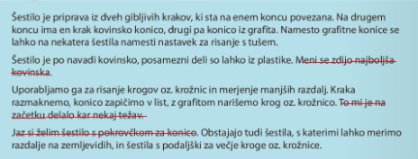
Opis ne sme vsebovati našega mnenja o predmetu.

DZ str. 35
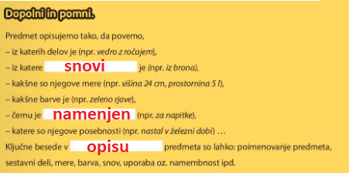
MATEMATIKA
- Danes boš ponovil simetrijo, ki ste se jo že naučili v 4. razredu. Zato si oglej posnetek na https://www.youtube.com/results?search_query=simetrija+4+razred

Si se zdaj spomnil kaj je to simetrija in simetrale?
Reši naloge v SDZ, str. 104 – 109.

- Odpri spletno učilnico https://www.ucimse.com/.
- Oglej si video vodič in se registriraj.

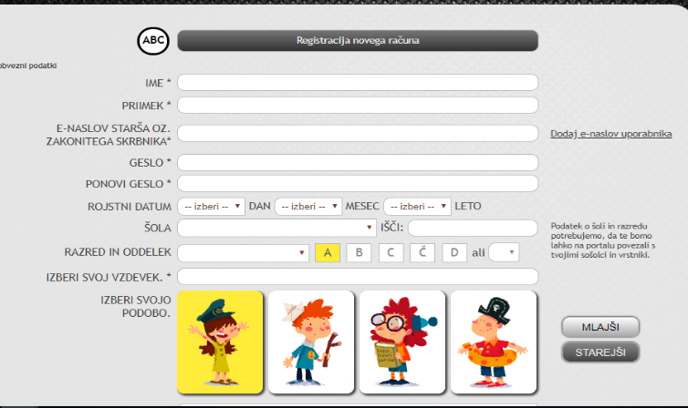
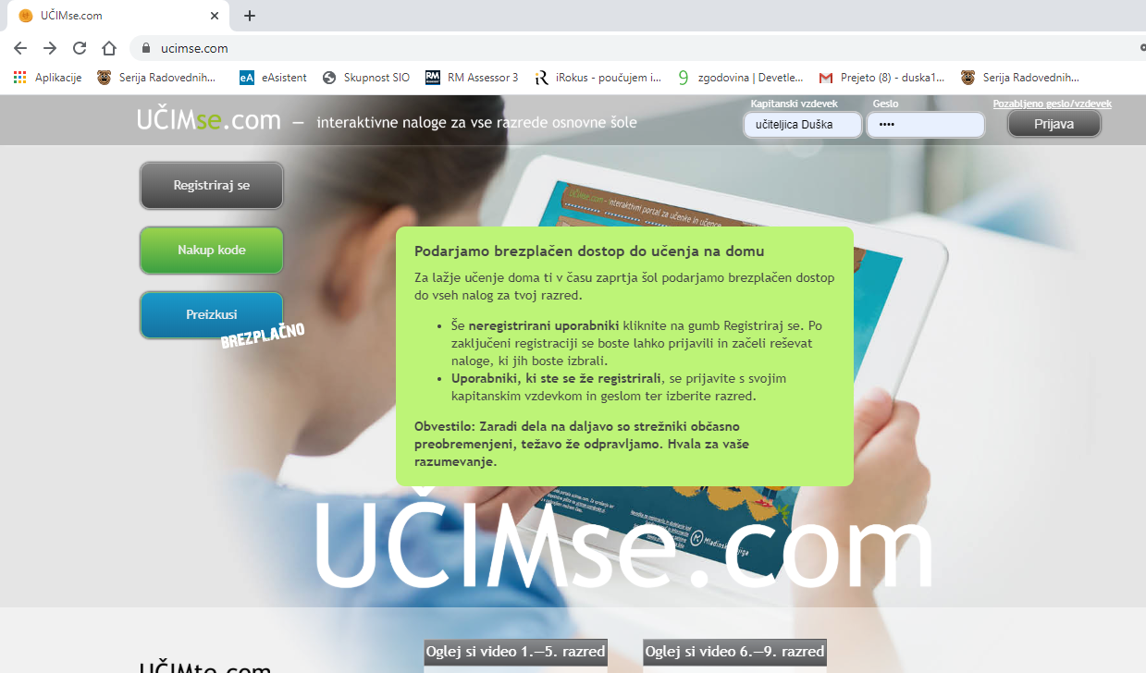
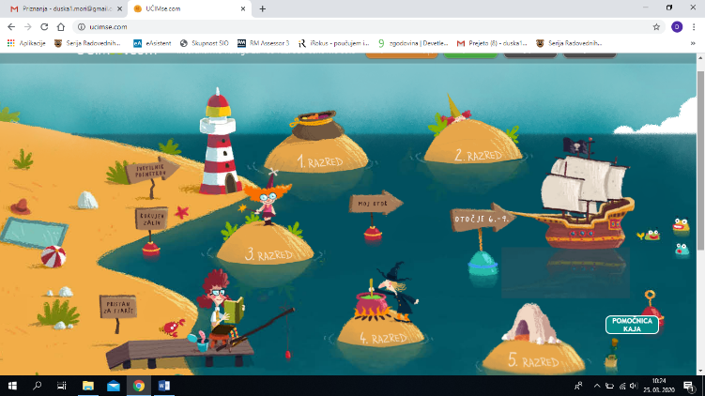
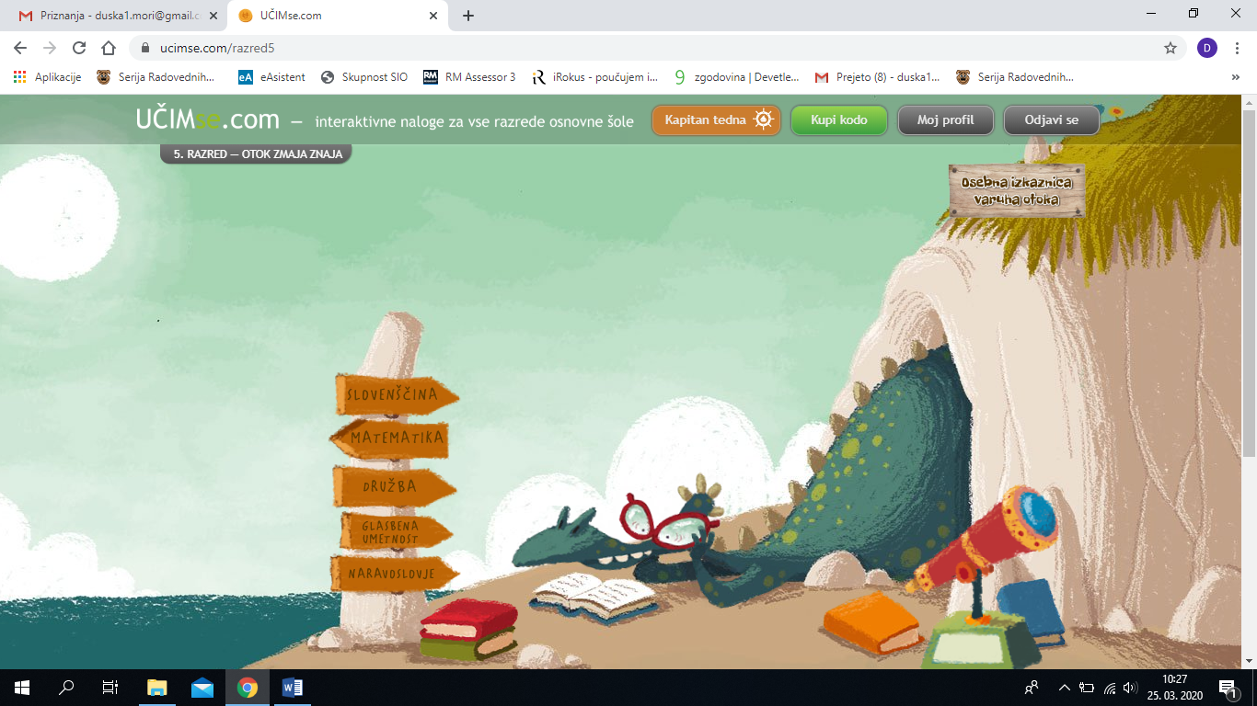
Izberi 5. razred. Izberi MATEMATIKA.

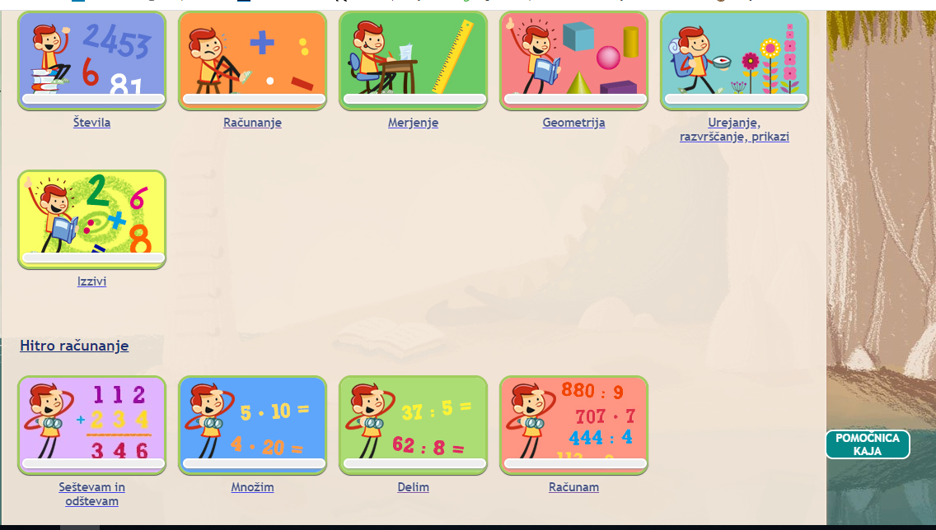
Izberi DELIM. Vadi hitro računanje. Zapiši si čas ali
fotografiraj rezultat in mi ga pošlji.

DRUŽBA
- Oglej si posnetek na youtube https://www.youtube.com/watch?v=aemZU26AjTg
(Infodrom: Rimljani na slovenskih tleh)
- Prepiši in reši v zvezek učni list Pokaži kaj znaš.

- V prilogi imaš kviz Milijonar. Vklopi zvok in ppt. daj na diaprojekcijo. Preberi vprašanje in z miško klikni na pravilni odgovor. S tipko ENTER se pomakneš na naslednje vprašanje. PA VELIKO ZABAVE
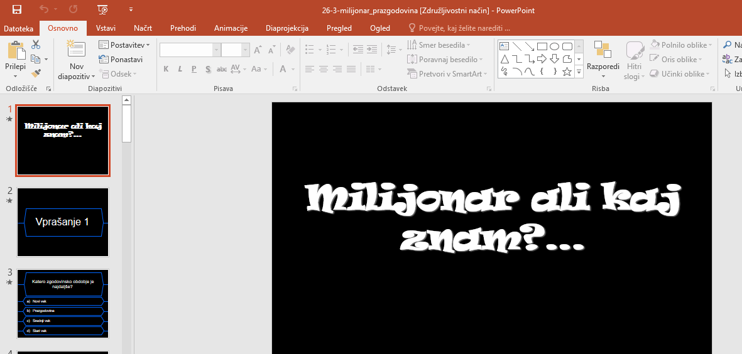
Konec tedna pričakuj klic in bom preverila poznavanje učne snovi.
Lahko se kdo »javi« že prej.

NARAVOSLOVJE
- Prijavi se v spletno učilnico https://www.ucimse.com/ in reši naloge.
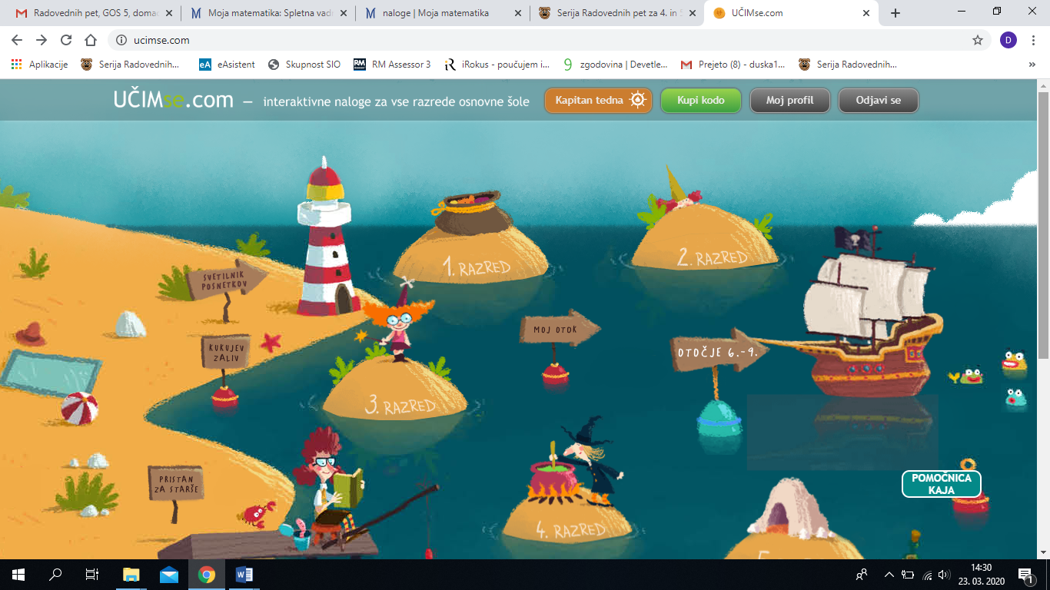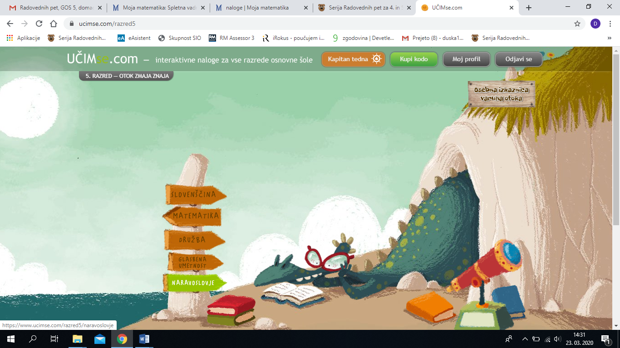
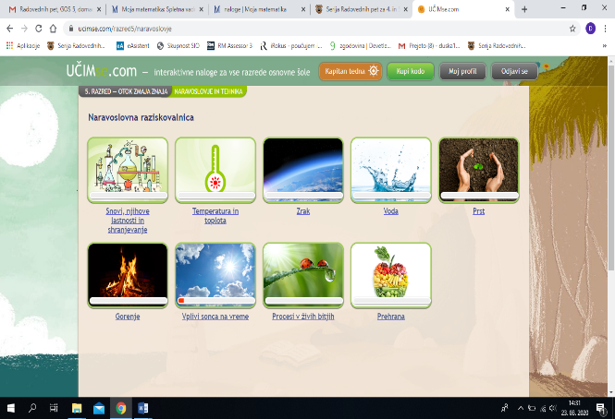
Izberi 5. razred.
Izberi NARAVOSLOVJE.

Reši naloge Toplota in temperatura in Gorenje.

- Utrjevanje znanja – Koliko že znam (priloga ppt.)

GUM 5 NAVODILA

Dragi učenec,

Ta teden te čaka dirigentski izziv, ki pa je zelo zabaven in smešen.
Oglej si videoposnetek na https://www.youtube.com/watch?v=cgaL-XV_7BM

Ob posnetku se nauči dirigentskih gibov. Gibe izvajaj sočasno z gledanjem videoposnetka. Videoposnetek pokaži še ostalim družinskim članom.

Po izvedenem dirigiranju poišči odgovore na naslednja vprašanja:
- Ime in priimek dirigenta?
- Je ta oseba pravi dirigent ali je kaj drugega po poklicu?
- Zakaj je nastal ta videoposnetek?
- Naslov skladbe in skladatelj (pomagaj si s komentarji pod videoposnetkom)?

Uspešen boš, ko boš:
- usvojil dirigiranje tako kot na videoposnetku,
- videoposnetek pokazal družinskim članom,
- našel, zapisal in posredoval odgovore na moj mail (lahko priložiš tudi fotografijo tvojega dirigiranja)

Odgovore pošlji na moj mail kozelj.neva@gmail.com Rok za oddajo je 3.4.2020

Veliko veselja ob dirigiranju želim,
učiteljica Neva

GOSPODINJSTVO
Tokrat boš v okviru gospodinjstva resnično lahko opravljal/a gospodinjska dela.
Kaj vse lahko storiš? Marsikaj.
Razpredelnico si prepiši v zvezek za gospodinjstvo.
V preglednici imaš nekaj opravil, seveda pa lahko dodaš tudi svoje opravilo.
Starši bodo ocenili tvoje delo in ko bodo natančno opravljena, mi fotografirajte
razpredelnico in jo pošljite.
OPRAVILO | datum | podpis staršev | število točk  (najmanj 0, največ 5)
pometanje
sesanje
brisanje prahu
ročno pomivanje posode
strojno pomivanje posode
strojno pranje perila – belo
strojno pranje perila – pisano
obešanje perila ali sušenje v sušilnem stroju
preoblačenje posteljnine
likanje
odnašanje smeti
čiščenje kopalnice
pospravljanje omare z oblačili
pospravljanje omare s čevlji
SKUPAJ TOČK |  |  | /70 %
OCENA
Vtisi otroka:
Najtežje domače opravilo mi je likanje, najbolj prijetno pa malica.
Vtisi staršev:
DOMAČA OPRAVILA

Kakšen je bil vaš otrok pri opravljanju nalog? Obkrožite.

LIKOVNA UMETNOST
Riši, lepi, reži… ustvarjaj. Svoj izdelek fotografiraj in mi ga pošlji.

NAVODILA ZA ANGLEŠČINO – 5. RAZRED, 3. teden
(30. 3.–3. 4. 2020)
Draga petošolka, dragi petošolec!
Že kaj pogrešaš pouk v šoli? Upam, da si zdrav/a in da ti je uspelo narediti vse naloge, ki si jih prejel/a.
Rešitve prejšnjih nalog najdeš na sredini DZ ali pa nekje v predalu ;). Če boš imel/a kakšno vprašanje ali ti kar koli ne bo razumljivo, mi piši na moj elektronski naslov (mateja.zgur@gmail.com).
Pošiljam ti tudi nova navodila za naslednji teden. Ker si prejšnji teden veliko pisal/a v zvezek, bo tega ta teden nekoliko manj. Upam samo, da nimaš težav z dostopom do spleta.

Ponedeljek, 30. 3. 2020
Danes se boš malo pozabaval/a z interaktivnimi vajami na spletu, in sicer boš najprej ponovil/a dneve v tednu na spodnjih povezavah.
Najprej klikni na prvo povezavo …

1. POVEZAVA - https://interaktivne-vaje.si/anglescina/vocabulary_1_5r/days_4_5r.html

… poišči naslednje naloge …
.

Dnevi v tednu

Kartice za učenje

Poišči pare - igra

Učenje - od lažjega k težjemu

Napiši prevod

… in jih reši. Vsako vajo večkrat ponovi.
2. POVEZAVA –
https://www.liveworksheets.com/worksheets/en/English_as_a_Second_Language_(ESL)/Days_of_the_week/The_days_of_the_week_yy337tf

Na tej povezavi je 5 nalog, ki jih rešiš. V pomoč sem navodila teh nalog zapisala še po slovensko – glej spodnja navodila.

1. naloga – Postavi dneve v pravi vrstni red.
2. naloga – Razvozlaj besede.
3. naloga – Klikni na oblaček in poslušaj. Besedo, ki jo slišiš, povleci v ta oblaček.
4. naloga – Zapiši, kateri dan sledi.
5. naloga – Poslušaj in zapiši, kar slišiš.

Sreda, 1. 4. 2020

Danes si prost/a.
Saj ne. Ups, to je bila prvoaprilska šala.
Danes boš ponovil/a vsakdanje aktivnosti oziroma hobije v prostem času. Najprej pobrskaj po svojem zvezku, poišči hobije in jih na glas preberi. Ko to narediš, pojdi na splet in vnesi naslednjo spletno povezavo.
https://interaktivne-vaje.si/anglescina/vocabulary_1_5r/free_time_activities_4_5r.html
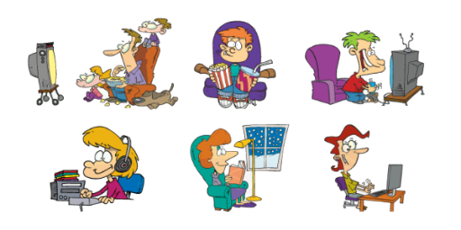
Poišči spodnjo sličico AKTIVNOSTI V PROSTEM ČASU in reši vaje. Vsako vajo večkrat ponovi.

Kartice za učenje

Poišči pare - igra
Učenje – od lažjega k težjemu
Napiši prevod
Ko si rešil zgornje vaje, poišči na isti spletni povezavi še tole sličico – MOJE NAJLJUBŠE AKTIVNOSTI – in reši vajo. Pri tej vaji najprej poslušaš, nato pa klikneš na pravo sličico (I like .../I don't like ...). Vajo večkrat ponovi.
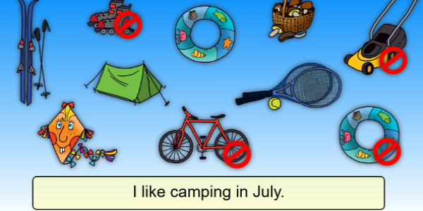

Četrtek, 2. 4. 2020

Danes boš pokazal/a še malo bralnega razumevanja. Priložena sta dva učna lista (UČNI LIST 1, UČNI LIST 2), ki si ju lahko natisneš in ju prilešiš v zvezek. Če te možnosti nimaš, piši rešitve v zvezek. Ko zaključiš z delom, učna lista oz. rešitve v zvezku poslikaš in pošlješ na moj elektronski naslov: mateja.zgur@gmail.com.
Za lažje razumevanje so spodaj še navodila v slovenščini.
Part A – Preberi besedilo in reši spodnje naloge.
Part B – Zapiši pravi dan pod aktivnostmi (pomagaš si z besedilom).
Part C – PRAV (TRUE) / NAROBE (FALSE)
Part D – Odgovori z YES, HE DOES. / NO, HE DOESN’T oziroma YES, SHE DOES / NO, SHE DOESN’T.

Tako, pa si prišel/a do konca tega tedna. Ta pa ni bil tako naporen, kajne?
Vse dobro in ostani zdrav/a!

Tvoja učiteljica angleščine

UČNI LIST 1
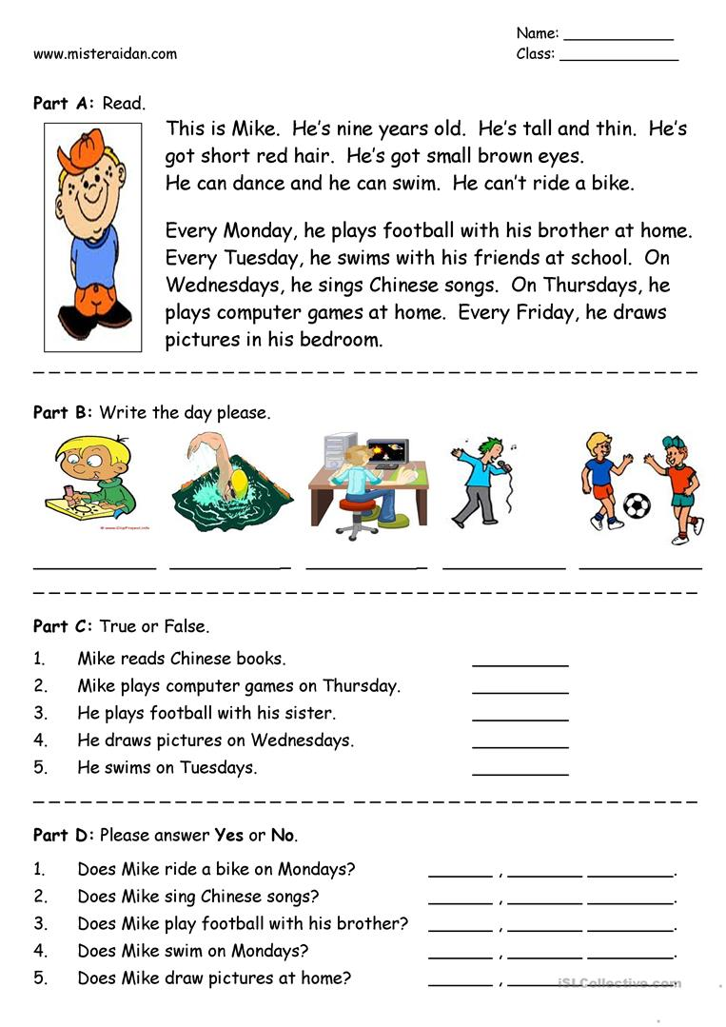

UČNI LIST 2
